1. Я работаю через pycahrm, в нём уже есть git.
2. Создаю новый проект lab1 в новой директории

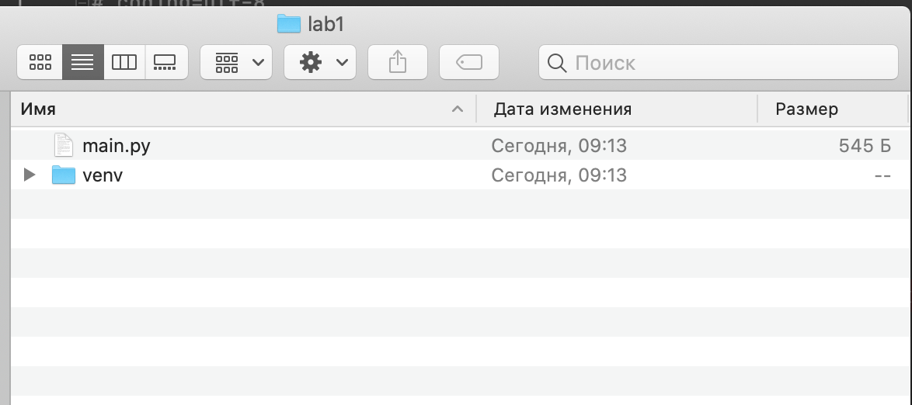

1. Тема – простейший калькулятор двух чисел.
2. С помощью git init инициализирую репозиторий гит
3. Папка .git появилась

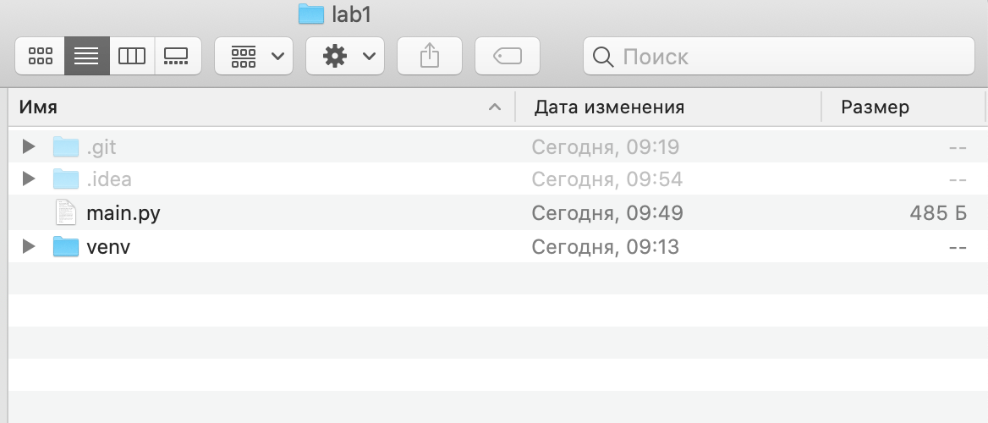

1. Main.py — код программы
2. Код программы

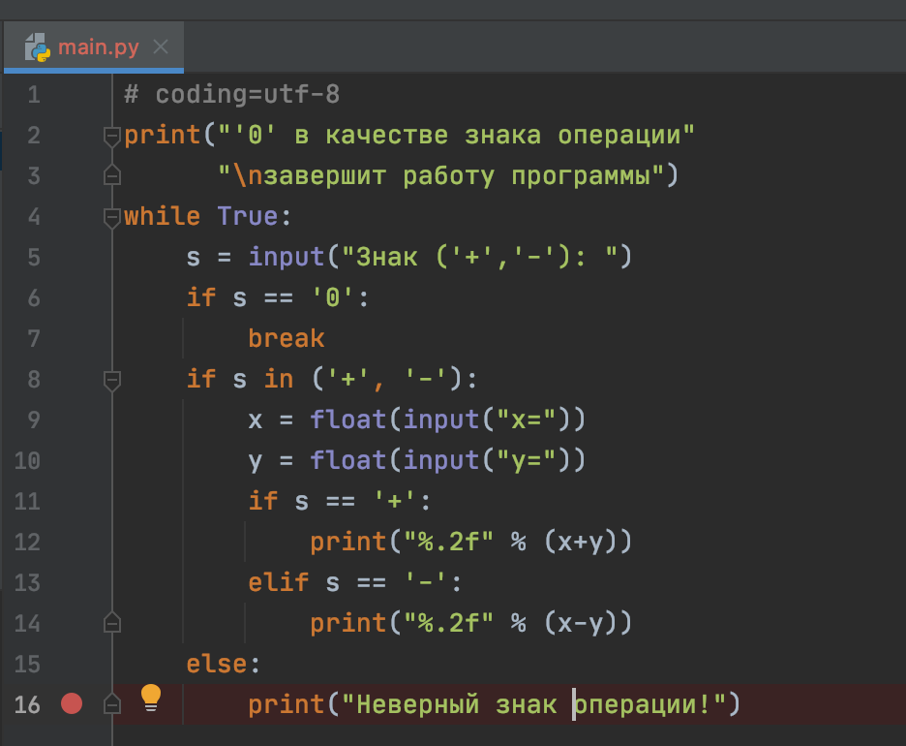

8.



Изменила код – добавила умножение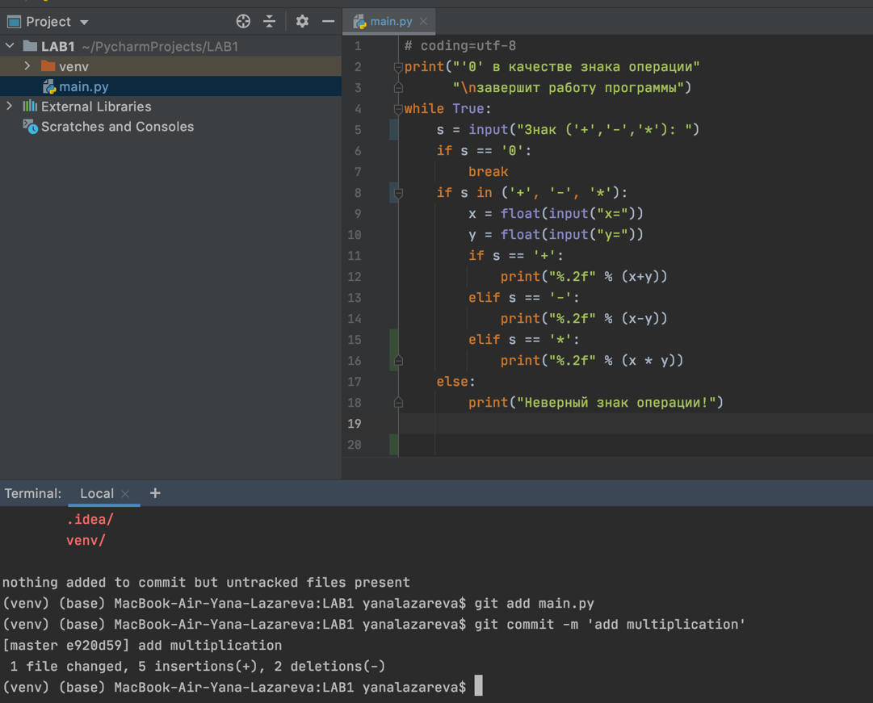

Добавила деление

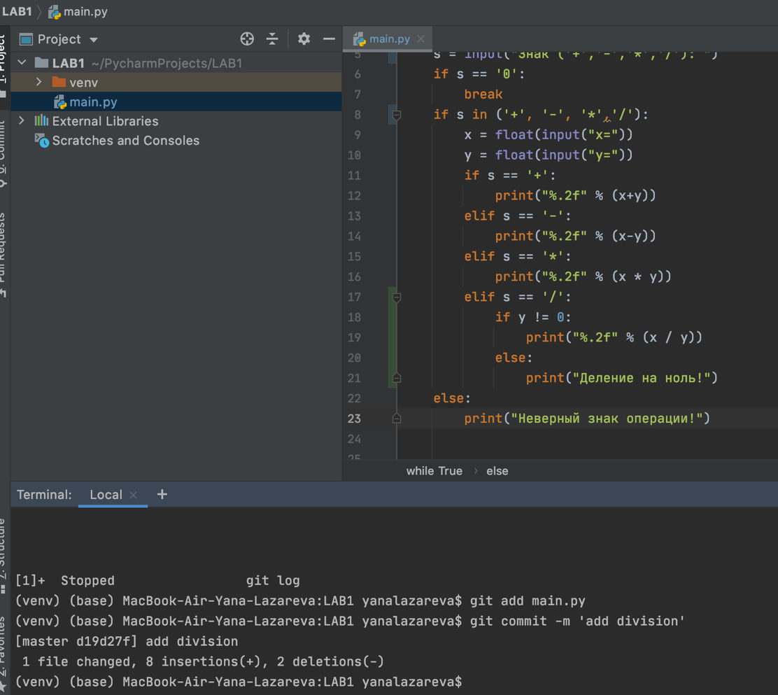

С помощью команды git log посмотрела историю коммитов.

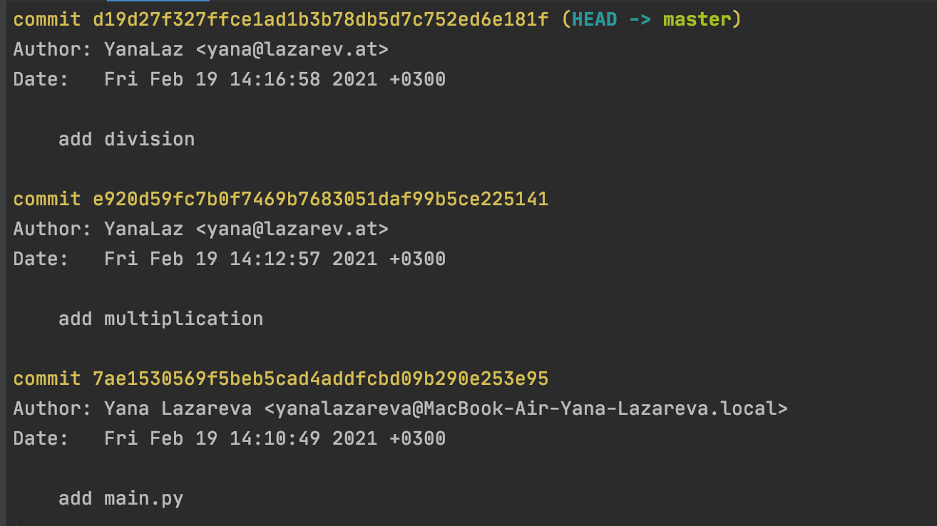

11 Переключилась на первое состояние

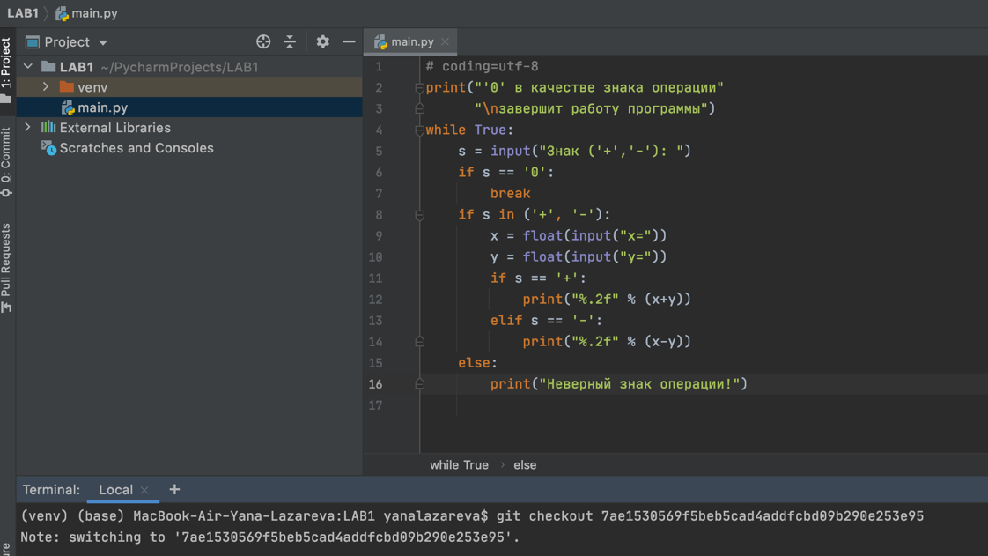

Вернулась обратно в текущее

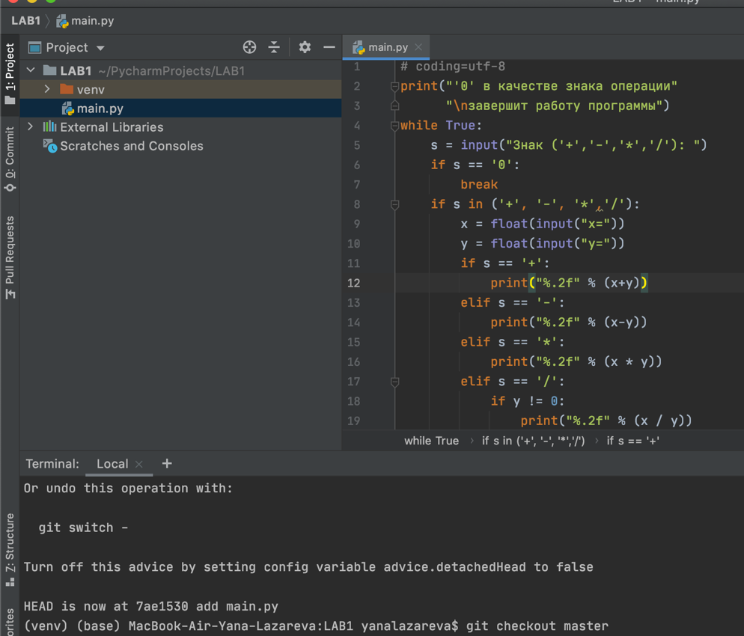

Доп задания

1 Создаю новую ветку



2 Добавляю имя пользователя в код новой ветки

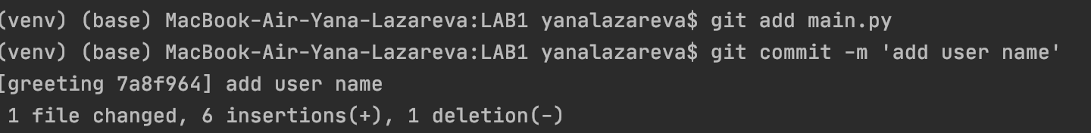

Добавляю приветствие юзера



Начало кода:

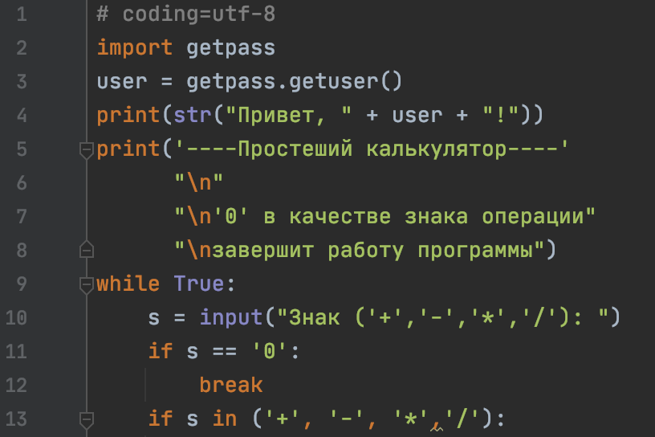

3 перехожу на основную ветку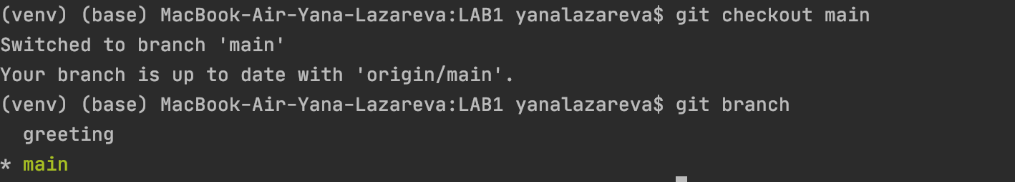

Состояние файла на основной ветке не изменилось

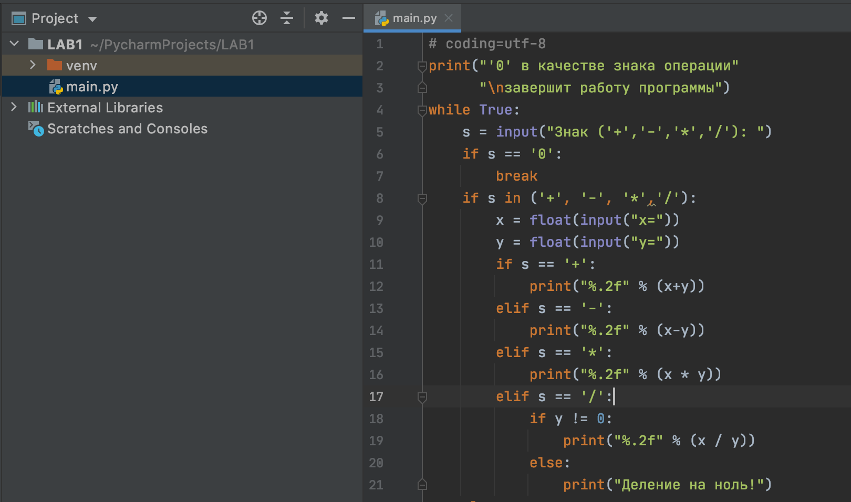

4 Создаю еще одну ветку, где программа будет прощаться с пользователем

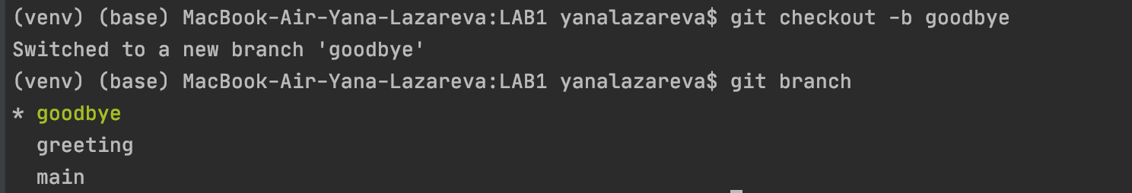

Добавляю строчку

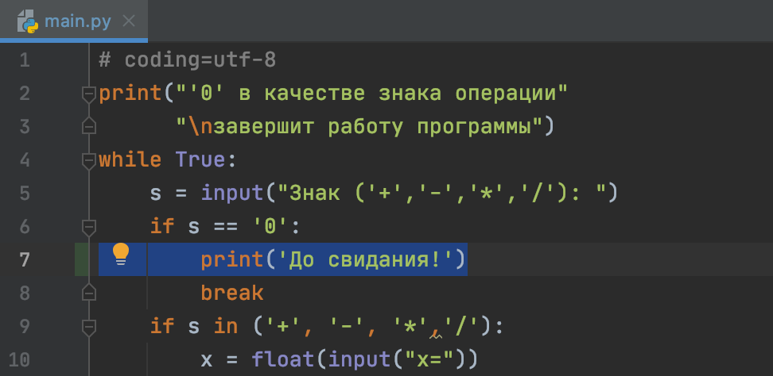

Делаю commit

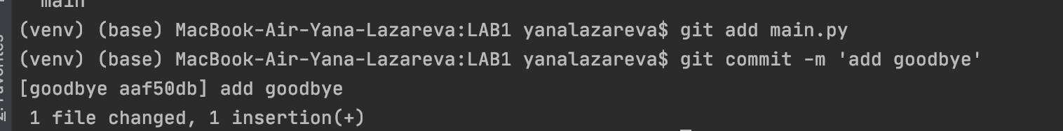

6 Merge двух веток

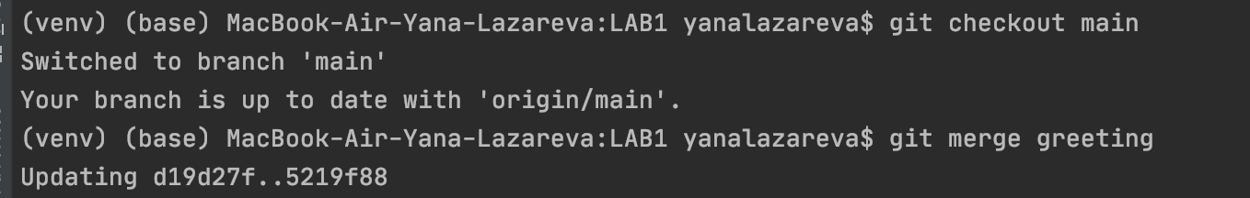

7 Merge с другой веткой 

Теперь в код в основной ветке добавлен код из двух других

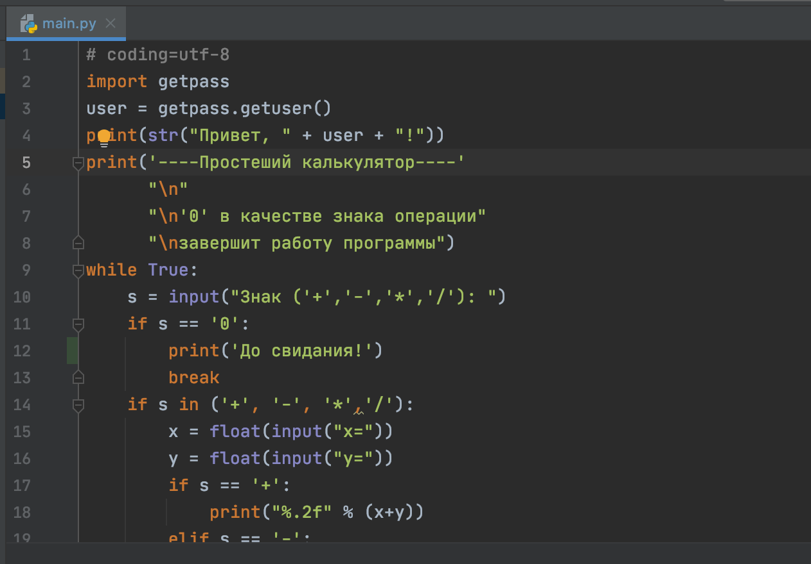

1. Удаляю лишние ветки

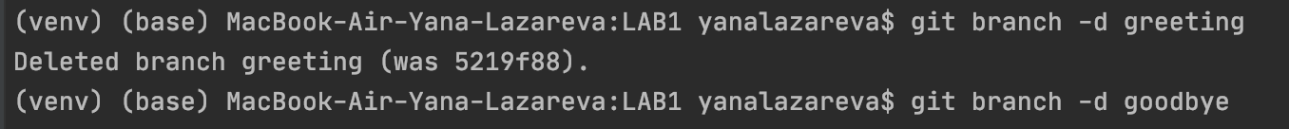

https://github.com/YanaLaz/LAB1.git